Наименование | л,кг,гр | Цена, руб.
Земля | 1 л. | 10
Вермикулит розн. | 1 л. | 10
Вермикулит опт. | 83 л. | 700
Торф розн. | 1 л. | 10
Торф опт. | 250 л. | 1250
 | 120 л. | 650
Газон | 1 кг. | 350
Зола | 1 л. | 10
Медный купорос | 100 гр. | 30
Магний сернокислый | 1000 гр. | 80
Марганец | 3 гр. | 30
Смесь удобрений (суперфосфат, калий, магний, медный купорос) | 100 гр. | 20
Шунгит | 100 гр. | 100
Кремень | 50 гр. | 100
ИП Мейке Надежда Георгиевна
Тепличное хозяйство
«Конёк-Горбунок»
Копейское шоссе 40к4
8 (963) 087-03-65 8 (905) 836-78-30

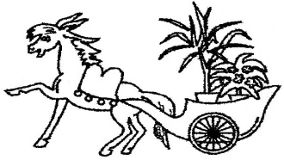
2021

